Сельский туристический маршрут (Ставропольский край)

КФХ Батрак В.В. (Ставропольский край, Минераловодский городской округ, с. Прикумское, ул. Комсомольская, д.7б)
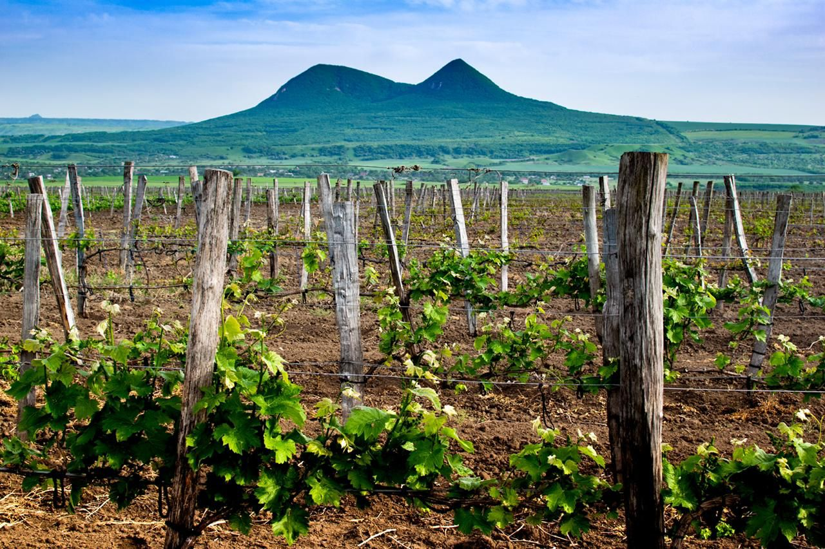

Новый и современный взгляд на виноделие в микровинодельне Батрака Виталия Васильевича. На экскурсии можно посетить старинные немецкие подвалы 1895 года постройки, расположенные в долине реки Кумы. В этом живописном месте в конце 19 столетия немецкие и итальянские виноделы производили вина для Великого князя Николая Николаевича (младшего).
Экскурсия по великолепным виноградникам, расположившимся стройными рядами у подножия горы Верблюд, завораживает своей силой и величием. Обилие солнечного света и благодатные почвы делают вкус и букет вин, производимых Виталием Васильевичем, эксклюзивными и неповторимыми.
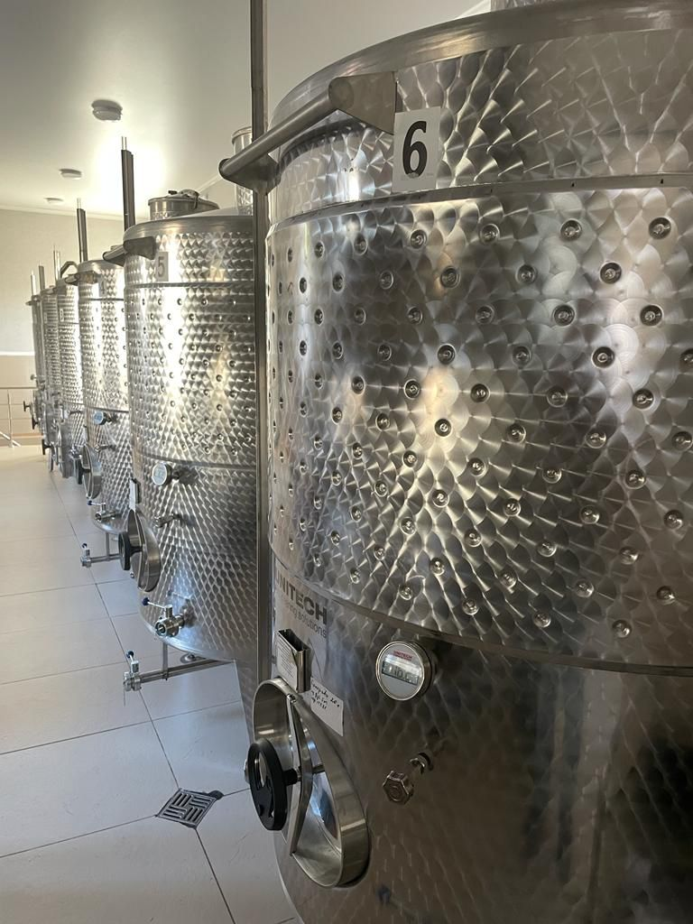
В производимых винах история переплетается с современными технологиями. Уникальный терруар кавказских минеральных вод придает винам особенные свойства, которые вы сможете прочувствовать на профессиональной дегустации. Аромат, вкус и цвет вин не оставят равнодушными даже самых искушенных туристов.
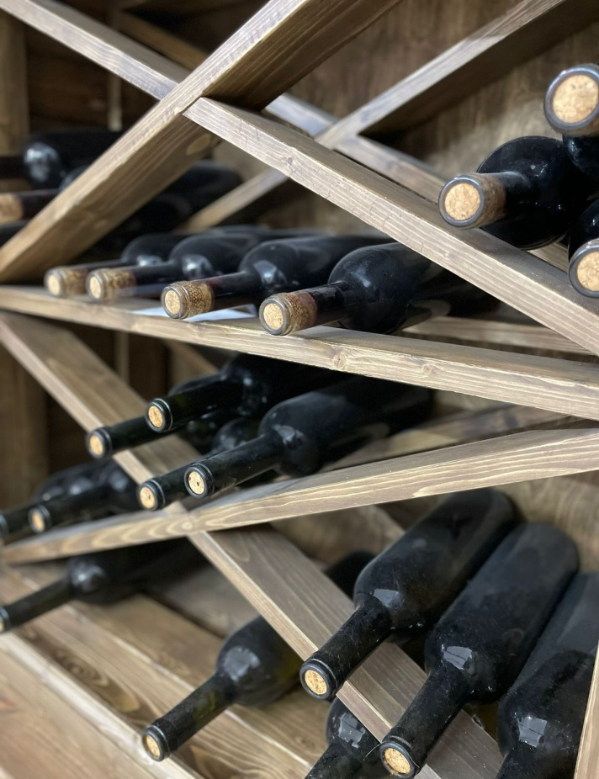
Услуги: экскурсия по виноградникам, дегустация вин и знакомство с историей развития винодельческой отрасли, национальная кухня.

Музей под открытым небом вблизи села Сергиевского (34 км. трассы Ставрополь – Александровское, GPS координаты: 44.958929, 42.673598)
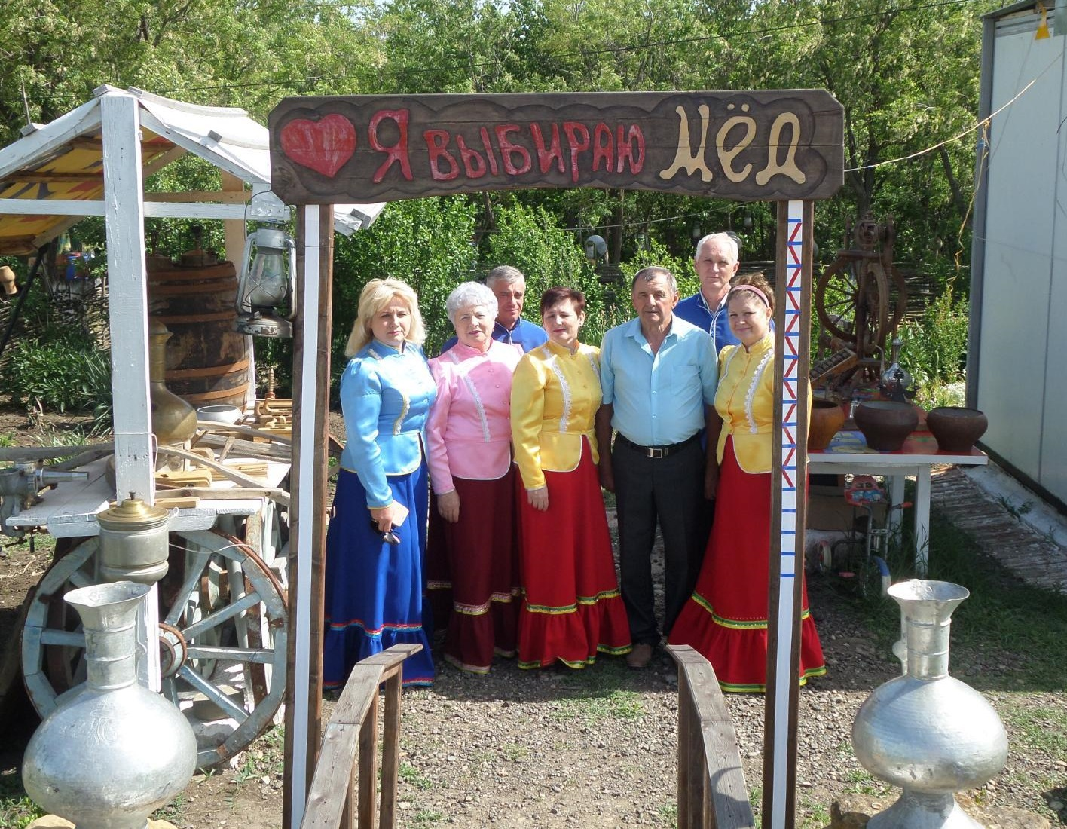

В музее под открытым небом демонстрируется реконструкция бытовых и сельскохозяйственных предметов прошлого. Выставленные предметы - не просто отдельные экспонаты, а взаимосвязанный комплекс, расположение которого продумано до мельчайших подробностей.
Организовали музей супруги Степаненко Николай Иванович и Галина Николаевна. За создание музея они получили немало почетных и похвальных грамот и благодарственных писем. Уникальность музея состоит в том, что здесь нет табличек «Не трогать руками», наоборот все экспонаты можно потрогать и рассмотреть поближе, тем самым прикоснуться к прошлому, получить общее представление об истории и этнографии этой местности.
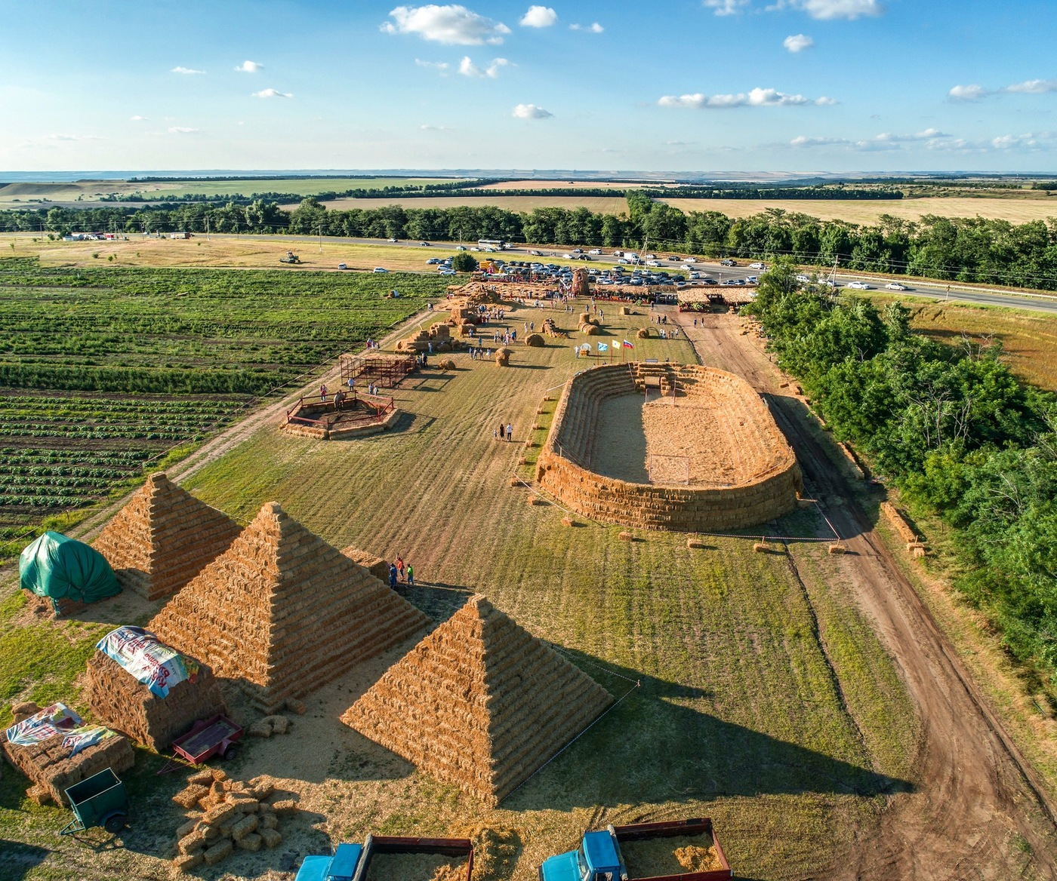
КФХ «Пономарёво» (Ставропольский край, Грачевский муниципальный округ, с. Красное, ул. Пивнева, д.13)

КФХ Пономарево предлагает всем желающим ощутить на себе, что такое агротуризм, и попробовать уникальную экопродукцию Ставропольского края – алые и сахарные арбузы. Здесь вы сможете отвлечься от ежедневной городской суеты, окунуться в приятную атмосферу покоя и гармонии с природой, попробовать новые виды развлечений, недоступные в мегаполисе.
Наших обожаемых гостей ожидает уникальный парк соломенных фигур, в котором есть очень много интересного:
• мельница;
• стадион для футбола;
• лабиринт;
• сельхозтехника;
• избушка на курьих ножках;
• репродукция одного из семи чудес света (пирамиды);
• фигуры животных;
• ноги известных футболистов в бутсах, застрявшие в соломе.
Все фигуры из соломы своими руками сделаны работниками фермерского хозяйства Грачевского муниципального округа в Ставрополье, решившими представить деревню в наиболее выгодном свете. Но самое главное, что в ходе возведения объектов не украдено ни одного рубля, а строительство заняло минимум времени.
Настоящие арт-объекты под открытым небом привлекают многих посетителей, которые приезжают не только увидеть соломенный музей, но и купить традиционные плюс необычные арбузы. Здесь можно найти экземпляры причудливых форм, без косточек, с оранжевой и даже желтой мякотью.
Желающие окунуться в соломенную сказку не будут разочарованы. Вы можете погонять мяч на поле, а при желании использовать для этой цели арбуз. Хотите необычное селфи – забирайтесь на мельницу, либо схватите Криштиану Роналду за ногу. Решили узнать, как обстоят дела с логическим мышлением? Тогда вперед в лабиринт, в котором не найдя выход, можно просто перепрыгнуть через тюк соломы и оказаться на свободе. Малышам понравятся большие фигуры из соломы в виде животных, которых можно потрогать руками и даже погладить, не боясь, что тебя могут укусить. Поклонников пирамид ожидают уменьшенные копии, которые полностью попадут в кадр, в отличие от настоящих.
Если вы устали от городской суеты, хотите вдохнуть полной грудью чистый воздух, попробовать сочный и спелый арбуз, окунуться в радужную атмосферу, отправляйтесь за новыми впечатлениями в Ставропольский край.

База загородного отдыха «Поповские пруды» (Ставропольский край, Кочубеевский муниципальный округ, пос. Тоннельный, Рыбацкий округ, д. 1)
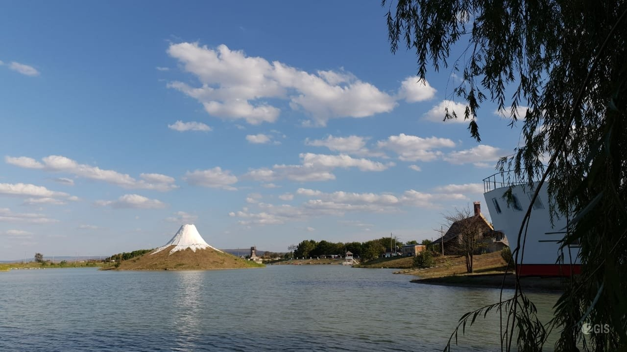

База загородного отдыха «Поповские пруды» предлагает своим гостям семейный отдых на природе. Для выбора доступны комфортные номера разной ценовой категории.
В состав хозяйства входят земельные участки общей площадью более 500 га, на которых с осени 1994 года ведется строительство прудов рыбного хозяйства, результатом которого стало массовое производство различных видов товарной рыбы. В настоящее время хозяйство насчитывает более 50 водоемов в нескольких округах Ставропольского края, на которых расположены нагульные, ремонтные и выростные пруды.
Ни одна поездка на природу не может обойтись без активных развлечений. Поэтому Вы в любое время можете воспользоваться предлагаемыми услугами.

КФХ «Сомов» (Ставропольский край, Изобильненский городской округ, п. Солнечнодольск, мк-н Пионерный)
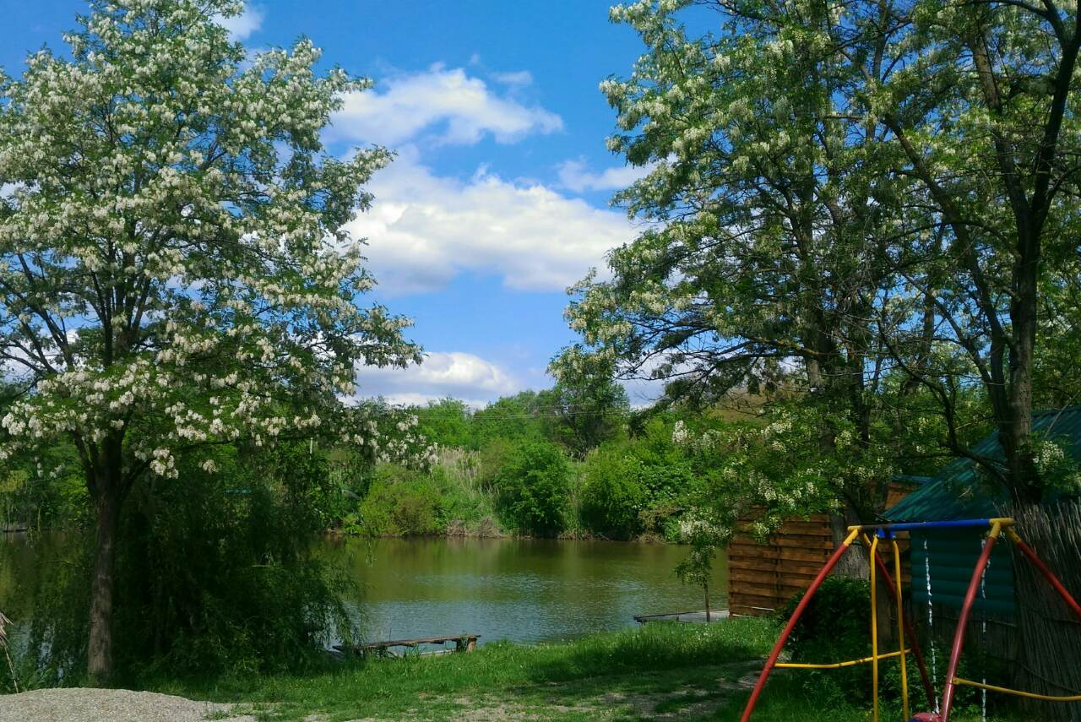

КФХ «Сомов» - это ферма по выращиванию австралийского рака и товарной рыбы. Дизайн территории пруда удивляет разнообразием беседок, лавочек, столиков, выполненных из натуральных материалов. Предлагаются комфортные места на 4-6 человек, а также уютные беседки для 2-3 рыбаков.
Вас ожидает азартная ловля самой крупной и вкусной рыбы (сом, карп, сазан, белый амур и мн. др.) под пение птиц на свежем воздухе. Хозяйство порадует Вас своим интерьером и прекрасной кухней.
Насладиться спокойствием живой природы, зарядиться её живительной силой и при этом испытать спортивный азарт – удел поистине счастливых людей, живущих в гармонии с собой и окружающим миром.

Музей Русского самовара (Ставропольский край, Изобильненский городской округ, ст. Новотроицкая, ул. Прилужная, д. 29)
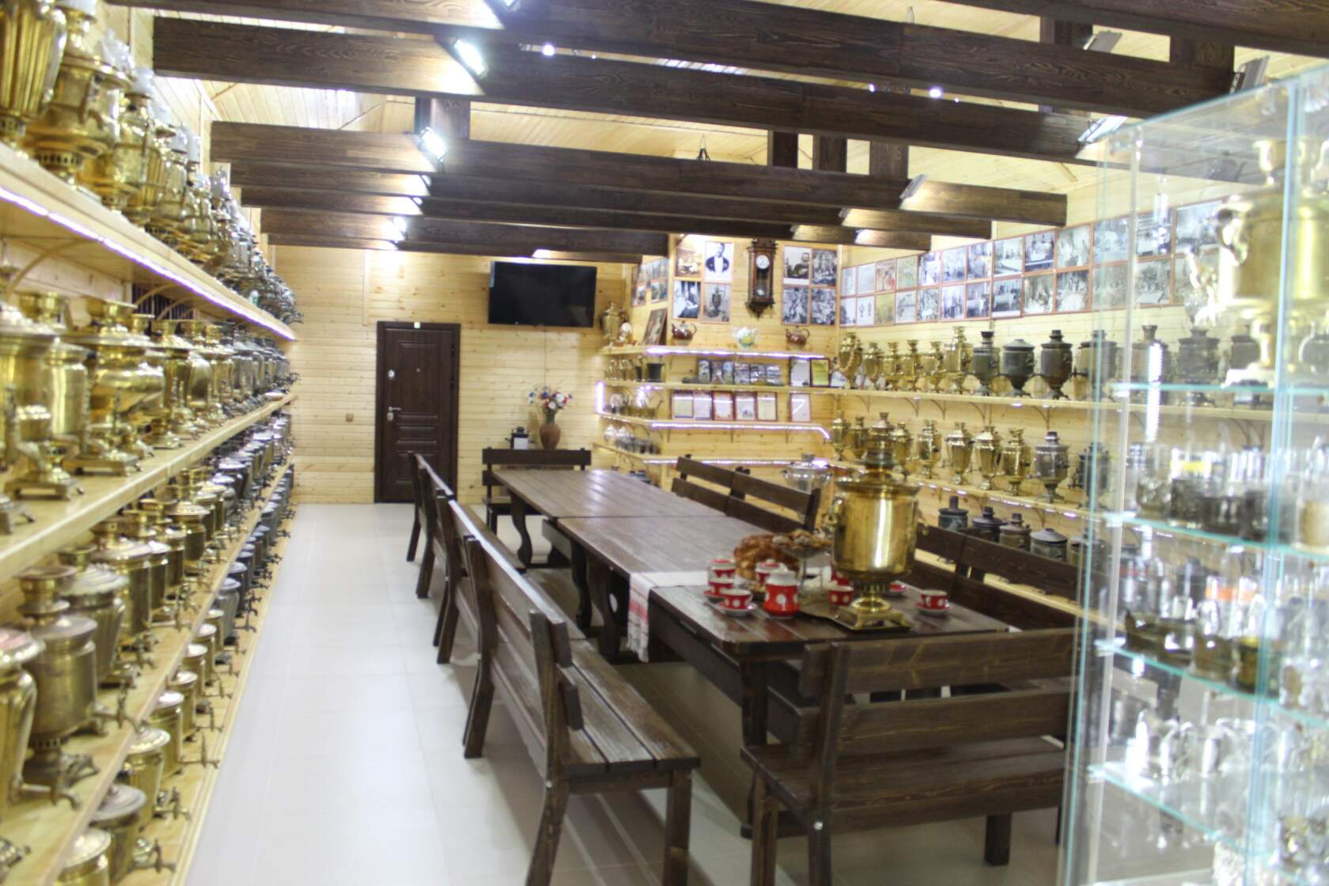

В Частном музее русского самовара Сергея Николаевича Брежнева находится самая большая коллекция самоваров на Юге России. Коллекционер собирает самовары с детства, в его коллекции 307 самоваров разных форм и размеров. Коллекция содержит действительно редкие экспонаты — самовары разных форм, размеров и эпох, способные кардинальным образом изменить наши представления о чайных церемониях прошлых лет. Наиболее ценные экземпляры в коллекции – это медный самовар, изготовленный более 300 лет назад и самовар из партии по заказу царя в 1814 году в честь победы над Наполеоном в Отечественной войне 1812 года.
Помимо этого Сергей Николаевич коллекционирует старинные вещи, здесь можно увидеть старинные подносы, подстаканники, чеканки, а в 2018г. его коллекцию пополнили 150 утюгов.
Хозяин двора умеет готовить вино по старинным казачьим рецептам. На заднем дворе его домовладения расположен винный двор, где собрана старинная коллекция приспособлений для домашнего виноделия (бочки, прессы, штопоры, бутили), оборудован дегустационный зал, есть два подвала, где хранятся бутылки с вином 28-ти летней выдержки.

